ZABAVNA KOŠARKA

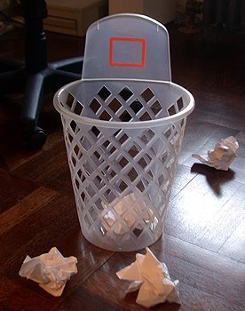
ZA OVU AKTIVNOST TI JE POTREBAN PAPIR I KOŠ ZA SMEĆE.
MOŽEŠ KORISTITI ISKORIŠTEN PAPIR (NA KOJEM SI PISAO, CRTAO…) ILI NOVINE. PAPIR ZGUŽVAJ U OBLIK LOPTICE. MOŽEŠ ZGUŽVATI I VIŠE PAPIRA I IGRATI S UKUĆANIMA. STANI DVA ILI TRI VELIKA KORAKA OD KOŠA ZA SMEĆE. POKUŠAJ POGODITI KOŠ SA ZGUŽVANIM PAPIROM. MOŽEŠ OVU IGRU IGRATI U DVIJE VARIJANTE:
1. POKUŠAJ POGODITI KOŠ 3 PUTA ZA REDOM. SVAKI PUT KAD POGRIJEŠIŠ, KRENI ISPOČETKA.
2. IZMJENJUJ SE U BACANJU LOPTICE S UKUĆANIMA. POBJEDNIK JE ONAJ KOJI PRIJE SAKUPI 5 POGODAKA.

